Trabalho sobre comportamento de poluentes particulados PM2.5 e PM10

Jean Michel Conrado

Rio claro, SP

2019

SUMÁRIO

1. INTRODUÇÃO.......................................................................................................3
2. COMPORTAMENTO DOS MPs..............................................................................4
3. COMPORTAMENTO DOS MPs..............................................................................5
4. QUALIDADE DO AR EM PEQUIM..........................................................................6
5. CONSIDERAÇÕES FINAIS.......................................................................................7
6. DADOS TÉCNICOS.................................................................................................8
7. REFERÊNCIAS........................................................................................................9

INTRODUÇÃO

O trabalho baseia-se em mostrar através de informações em gráficos sobre a qualidade do ar na china, mais precisamente nas estações espalhadas pela cidade de Pequim, os padrões de qualidade do ar (PQAr) variam de acordo com a abordagem adotada para balancear riscos à saúde, viabilidade técnica, considerações econômicas e vários outros fatores políticos e sociais, que, por sua vez, dependem, entre outras coisas, do nível de desenvolvimento e da capacidade do Estado de gerenciar a qualidade do ar. Para definirmos a qualidade do ar que inalamos devemos ter em mente quais são os poluentes que causam risco a saúde quando em contato com o nosso sistema respiratório que são:

* Partículas inaláveis (MP 10)
* Partículas inaláveis (MP 2.5)
* Fumaça (FMC)
* Ozônio (O3)
* Monóxido de carbono (CO)
* Dióxido de nitrogênio (NO2)
* Dióxido de enxofre (SO2)

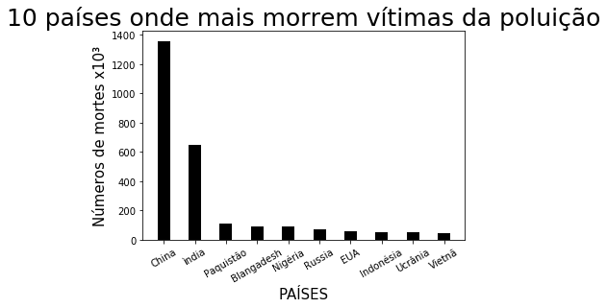

Como exibido no gráfico acima a China foi disparado o país com maior números de vítimas fatais no ano de 2015, ficando com mais que o dobro de mortes em relação ao segundo colocado. A previsão é de que, em 2050, 60% da população urbana mundial (aproximadamente 4,3 milhões de pessoas) morra prematuramente por causa de poluição.

Comportamento dos materiais particulados

A poluição na cidade de Pequim é causada pelo material particulado atmosférico (MP), que afeta diretamente o clima da cidade e de toda a China através da dispersão e absorção da radiação solar e, indiretamente, atuando como núcleo de condensação nos processos de formação de nuvens. Como poluente do ar o MP tem ainda recebido atenção devido aos problemas que causam na saúde humana.

O material particulado é classificado por seu tamanho considerando o diâmetro aerodinâmico médio das partículas. As partículas inaláveis grossas (MP2,5 até MP10) são as que possuem o diâmetro aerodinâmico médio no intervalo de 2,5 a 10 μm e as partículas finas ou respiráveis são as inferiores a 2,5 μm.

Em um único dia a variação de poluentes em Pequim chega a um pico de 102um/m³ por volta do meio dia, que justamente é quando a temperatura da cidade chega a medir 5 graus celsius provando que junto com a velocidade baixa do vento torna a cidade uma das mais poluídas do mundo.

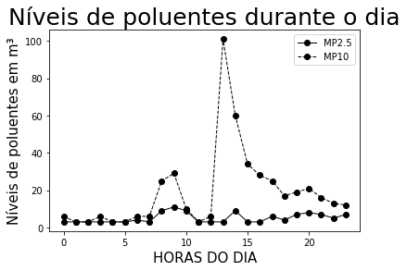

O gráfico acima ilustra o comportamento dos poluentes em um dia inteiro do mês de novembro de 2013.

Estudos relacionados aos efeitos da poluição na saúde mostraram a associação entre a exposição ao material particulado fino com mortes prematuras, doenças que causam mutação e problemas respiratórios, pois é esta a fração que respiramos, onde nossos organismos não tem muita defesa contra eles. O particulado grosso pode acumular-se nas vias respiratórias superiores, agravando problemas respiratórios como o da asma. O perigo causado pela inalação de partículas depende não só da forma e tamanho das mesmas como também da composição química e do lugar no qual elas foram depositadas no sistema respiratório.

A concentração do material particulado em uma determinada região depende das condições meteorológicas observadas nessa área. Variáveis meteorológicas como ventos, chuvas e instabilidade do ar atuam de forma efetiva na qualidade do ar. A direção e a velocidade dos ventos, por exemplo, propiciam o transporte e a dispersão dos poluentes atmosféricos. Em situações de calmaria, ocorre a estagnação do ar, gerando um aumento nas concentrações de material particulado. A precipitação é outro fator que atua com muita eficiência na remoção das partículas presentes na atmosfera promovendo a remoção dos poluentes, pois uma parcela significativa desses é incorporada à água da chuva. Além disso, o solo úmido evita que haja ressuspensão das partículas para a atmosfera.

As partículas inaláveis grossas (MP2,5 até MP10) têm origem nos processos mecânicos, como elevação de poeira de solo, do sal marinho, das cinzas de combustão e das emissões biogênicas naturais. As respiráveis (menores que MP2,5) podem ser geradas por processos de combustão empregados no setor industrial, da frota veicular, além dos processos de formação secundários provenientes de reações atmosféricas, isto é, da formação de partículas na atmosfera.

QUALIDADE DO AR EM PEQUIM

Atualmente a china vem tentado melhorar a qualidade do ar em busca de uma melhora na saúde e expectativa de vida de sua população, a pouco tempo atrás ela era considerada a principal poluidora do planeta, a China está ganhando a guerra contra a poluição atmosférica e pode aumentar em mais de dois anos a expectativa de vida de seus habitantes. Com base em dados coletados em 12 estações espalhados por toda Pequim, o estudo da Universidade de Chicago calcula que a taxa de partículas finas no ar, muito prejudiciais à saúde, reduziu-se em 32% entre 2013 e 2017. Se essa tendência se mantiver, a expectativa de vida média dos chineses pode aumentar até 2,4 anos, segundo o estudo. As partículas finas -também conhecidas como PM2,5 por seu diâmetro máximo - são determinantes tanto nas doenças cardiovasculares e respiratórias, quanto no câncer. Em comparação, os Estados Unidos precisaram de mais de dez anos para uma melhora comparável, após aprovarem uma lei nesse sentido em 1970. Esses quatro anos demonstram que as coisas podem mudar, inclusive rapidamente, graças à vontade política e empresarial. Sob pressão da opinião pública, o regime comunista chinês lançou em 2013 um plano contra a poluição destinado a reduzir em 25% a taxa de partículas finas no ar nas regiões de Pequim e Xangai.

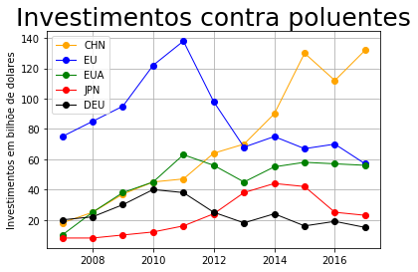

Como demonstra o gráfico acima a China vem investindo contra a ação dos poluentes sem medir esforços, nos últimos dez anos ela saiu da terceira posição e assumiu a liderança no investimento contra partículas inaláveis dentre essas as MPs2.5 e MPs10.

Considerações finais

Apesar de ter melhorado bastante a qualidade do ar em Pequim ainda está longe de ser considerado ótima, mas a China parece estar se transformando gradualmente. Em menos de uma década, o país tornou-se um líder global em energia solar, eólica e hidrelétrica, produzindo mais GW de energias renováveis do que a potência total de todos os outros países do mundo, exceto os EUA. O governo também fornece subsídios para criar um ambiente mais propício para a produção de energias renováveis, também contribui com menos poluentes no transporte e design urbano sustentável. Quase 300 novas eco-cidades também estão atualmente em construção ou estão nas fases de planejamento. Construir centenas de cidades novas pode parecer a coisa menos ecológica que um país pode fazer, porém as eco-cidades podem ser vistas como testes essenciais para um novo tipo de urbanismo global.

Sem dúvida existe um apelo crescente do público chinês por um ar de maior qualidade, e agora que o governo reconheceu a escala do problema, ele será tratado, pois ao contrário de outras questões, o governo não pode esconder a poluição do ar. De uma forma ou outra, diante da complexidade política, social e ambiental, espero que possamos esperar um futuro mais saudável para as pessoas e o meio ambiente na China e de todo resto do planeta Terra.

Dados técnicos

O trabalho foi desenvolvido no sistema operacional WINDOWS10, foram utilizados apenas softwares livres para todo o desenvolvimento, para criar e editar o corpo do trabalho foi utilizado o editor WORD, para realizar o tratamento dos dados disponibilizados pela organização do evento foram utilizados EXCEL e VISUALSTUDIO, para realizar a parte de programação e projeção dos gráficos foi utilizado a linguagem PYTHON em conjunto com a biblioteca MATPLOTLIB, para realizar a plotagem e a escrita das linhas de programação foi usado o software ANACONDA que por sua vez disponibiliza o JUPYTER NOTEBOOK que deixa todos os gráficos e linhas de códigos com uma aparência profissional e limpa.

Será disponibilizado juntos com o trabalho final imagens dos gráficos e das suas respectivas linhas de códigos para uma melhor avalição.

REFERÊNCIAS

<https://oglobo.globo.com/sociedade/poluicao-do-ar-na-china-atinge-novos-recordes-cem-milhoes-sao-afetados-18368123> < Acesso em 24 de Novembro de 2019>

<http://www.scielo.br/scielo.php?script=sci_arttext&pid=S0100-40422009000700013> < Acesso em 24 de Novembro de 2019>

https://cetesb.sp.gov.br/ar/padroes-de-qualidade-do-ar/ < Acesso em 24 de Novembro de 2019>